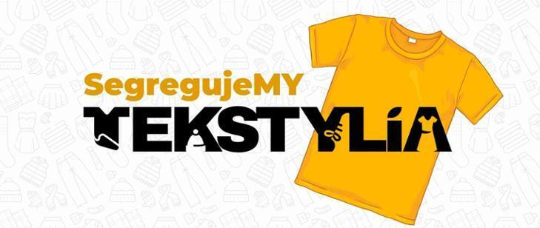

INFORMACJA
Wójt Gminy Nozdrzec informuje, iż w związku z wejściem w życie nowelizacji ustawy z dnia 14 grudnia 2012 r. o odpadach, uległy zmianie zasady przyjmowania odpadów w Punkcie Selektywnego Zbierania Odpadów Komunalnych w Nozdrzcu.

UBRANIA I TEKSTYLIA

Od 1 stycznia 2026 r. zniszczone ubrania i buty należy gromadzić w workach koloru białego, natomiast tekstylia należy oddawać do Punktu Selektywnej Zbiórki Odpadów Komunalnych w Nozdrzcu.

Informuje się, że tekstylia to - kołdry, poduszki, materace, koce (kod odpadu: 20 01 10);
- odzież to – zniszczone ubrania i buty w tym elementy wykonane ze skóry zwierzęcej (kod odpadu: 20 01 11)

Pamiętaj, nie wszystkie tekstylia muszą trafić do worka na odpady i do PSZOK.
W przypadku czystej i w dobrym stanie odzieży i obuwia można:
- przekazać je potrzebującym (np.: za pośrednictwem organizacji charytatywnych),
- wrzucić do kontenerów na odzież znajdujących się na terenie całej gminy,
- wziąć udział w różnych akcjach wymiany odzieży lub sprzedać na platformach odzieżowych.

ODPADY BUDOWLANE

Firma odbierająca odpady budowlane nie będzie mogła odbierać zmieszanych odpadów budowlanych. Nowy obowiązek wynika pośrednio z art. 101a ustawy
o odpadach.
Odpady remontowo – budowlane stanowiące odpady komunalne muszą zostać odpowiednio posegregowane na co najmniej 9 frakcji (drewno, metale, szkło, tworzywa sztuczne, gips, beton, cegła, płytki, kamienie)
W związku z powyższym do PSZOK-u przyjmowane są tylko odpady budowlane według w/w frakcji. Zmieszane odpady budowlane będą musiały zostać rozdzielone na poszczególne frakcje.

